Правила безопасности при работе с утюгом
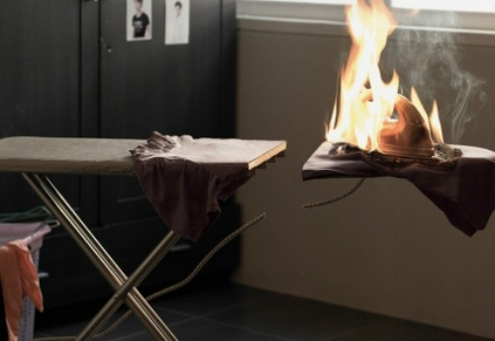
- Перед включением утюга необходимо проверить исправность проводки и корпуса.
- Под ногами утюжильщицы должен быть резиновый коврик.
- При легком покалывании рук во время работы следует срочно отключить утюг и вызвать наладчика – покалывание происходит при замыкании на корпус.
- Во время работы необходимо следить, чтобы шнур не касался подошвы утюга во избежание порчи изоляции.
- Необходимо следить за нагревом утюга в соответствии с указателем терморегулятора.
- В случае перегрева утюга нужно выключить его и охлаждать, проводя по влажной ткани.
- Необходимо выключать утюг во время перерыва и по окончании работы.
- При обнаружении неисправности утюга, розетки, вилки или шнура прекратить работу и вызвать электромонтера.
В СЛУЧАЕ ВОЗНИКНОВЕНИЯ ПОЖАРА ЗВОНИТЕ ПО ТЕЛЕФОНАМ: 101, 112

Пожарная часть №113 ОГБУ «Пожарно-спасательная служба Иркутской области»

